测试截图编号：步骤2.10.1-01

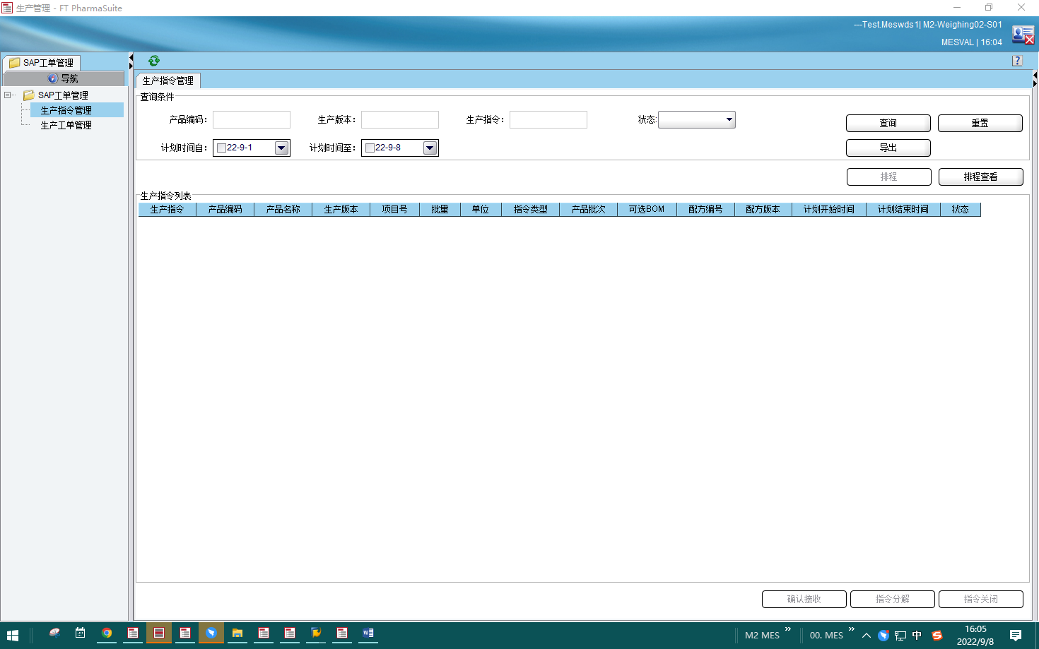

测试截图编号：步骤2.10.2-01

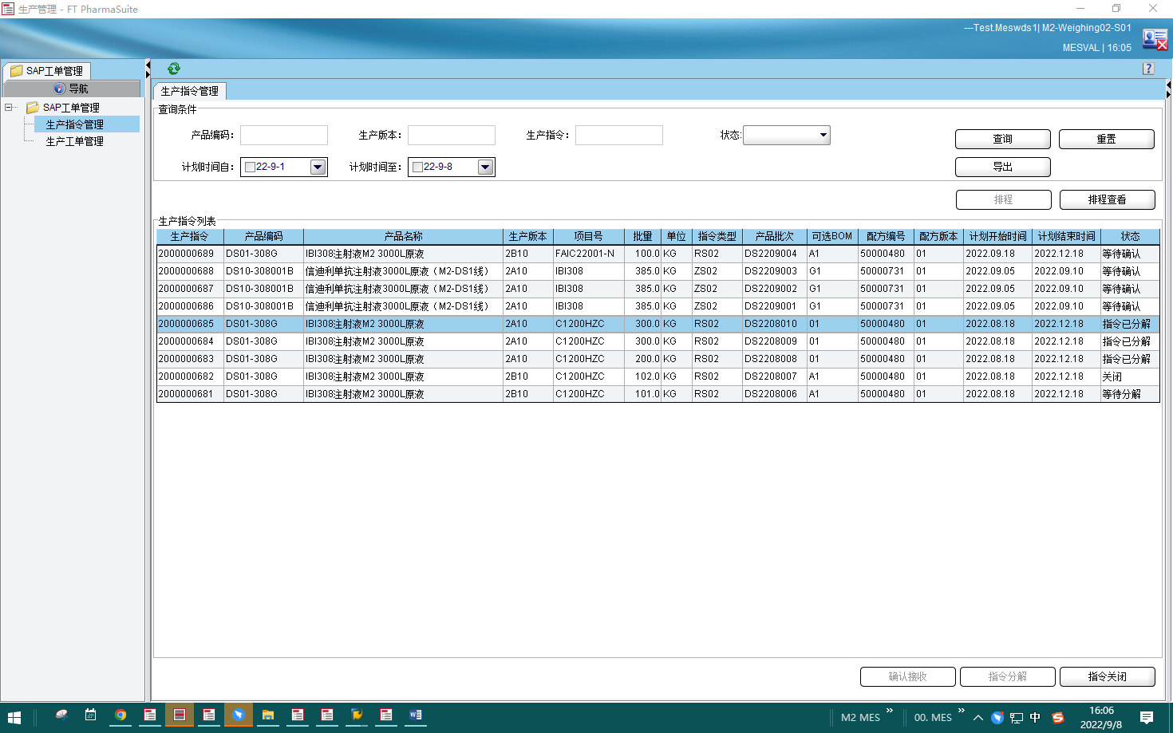

测试截图编号：步骤2.10.2-02

